МІНІСТЕРСТВО ОСВІТИ І НАУКИ УКРАЇНИ

Національний аерокосмічний університет ім. М. Є. Жуковського

«Харківський авіаційний інститут»

факультет програмної інженерії та бізнесу

кафедра інженерії програмного забезпечення

**Лабораторні роботи №11-12**

з дисципліни « Оптимізація та просування сайтів (SEO) »

*назва дисципліни*

на тему: « ПЛАН ЗОВНІШНЬОЇ ОПТИМІЗАЦІЇ »

Виконав: студент 3 курсу групи № 632п

освітньої програми

121 інженерія програмного забезпечення

(шифр і назва ОП)

Зайченко Ярослав Ігорович

(прізвище й ініціали студента)

Прийняв: старший викладач

Туркіна Вікторія Валентинівна

(посада, науковий ступінь, прізвище й ініціали)

Кількість балів:

Харків – 2024

**Мета:** Знайомство студентів із практичними аспектами зовнішньої оптимізації сайтів та основними методами покращення видимості сайту у пошукових системах.

# ПОРЯДОК ВИКОНАННЯ РОБОТИ

Взяти для аналізу веб-сайт з попередньої лабораторної роботи (лаб 9-10). Це повинен бути сайт не з топу.

Оцінити поточний стан конкурентів і сайту для аналізу з погляду зовнішньої оптимізації за допомогою сервісів.

* Скористуйтеся сервісами NEILPATEL https://app.neilpatel.com , MegaIndex https://ru.megaindex.com або на власний вибір.
* У вікно помістіть адресу сайту конкурента (по одному), виберіть у меню зліва кнопку Backlinks.

В результаті ви побачите аналіз зовнішніх посилань на домен (domain score - оцінка домену, backlinks - кількість зовнішніх посилань, referring domains - кількість доменів, що посилаються). Нижче адреси сторінок із зазначенням оцінки домену, типу посилання, виду анкору і т.д.

Отримані дані занести в таблицю.

# ЗМІСТ ЗВІТУ

1. Постановка задачі.
2. Таблиця.
3. Скріншот сторінок для просування досліджуваного сайту.
4. Скріншот анкор-листа досліджуваного сайту.
5. Рекомендаційний список сайтів, до яких слід звертатися щодо зворотних посилань.
6. Висновки

# ХІД РОБОТИ

1. За допомогою сервісів MegaIndex та SerpStat було виконано аналіз поточного стану сайтів з попередніх лабораторних робіт. Результати аналізу були занесені в таблицю 1.

Таблиця 1 – Результати аналізу поточного стану сайтів

|  |  |  |  |  |
| --- | --- | --- | --- | --- |
| **Аналіз поточного стану** | [Aurora Trans](https://avrora-trans.com/ua/services/ukraine) | [АвтоТрансГарант](https://www.autotransgarant.com/uk/poslugi-vantazhoperevezen/vantazhoperevezennja-v-ukraini/) | [Della](https://della.ua/) | [Давай переїдемо!](https://davay-pereedem.com/ua/vantazhni-perevezennia-kyiv) |
| Траст сайту | 22 | 0 | 20 | 15 |
| Рейтинг домену | 23 | 0 | 30 | 20 |
| Кількість доменів, що посилаються | 113 | 4 | 149 | 115 |
| Динаміка зростання посилальної маси (за останній рік) | Негативна | Негативна | Негативна | Негативна |
| Наявність в соцмережах | Viber, Telegram, WhatsApp | – | – | Facebook, Youtube |
| Типи посилань  org\seo | 72% / 28% | 75% / 25% | 95% / 5% | 57% / 43% |
| Співвідношення dofollow\nofollow | 70% / 30% | 91% / 9% | 90% / 10% | 79% / 21% |
| Адреси донорів (5 адрес) | <https://www.032.ua/list/401107>  <https://mygazeta.com/%d0%b6%d0%b8%d0%b7%d0%bd%d1%8c/%d1%83%d1%81%d0%bb%d1%83%d0%b3%d0%b8-%d1%82%d1%80%d0%b0%d0%bd%d1%81%d0%bf%d0%be%d1%80%d1%82%d0%bd%d0%be%d0%b9-%d0%ba%d0%be%d0%bc%d0%bf%d0%b0%d0%bd%d0%b8%d0%b8.html>  <https://fraza.com/news/326936-pljusy-i-minusy-perevozki-sbornyh-gruzov>  <https://zhzh.info/publ/79-1-0-23876> https://a2goos.com/info/gruzoperevozki-vo-lvove-dovertes-professionalam-kompanii-avrora-trans/ | <https://domains.tntcode.com/ip/185.68.16.45> <https://forum.rebyata.com/viewtopic.php?f=5&t=666&start=550>  <https://kharkov-balka.com/showthread.php?t=4239> <http://megamixnetwork.com/magazine/2014/08/20/specifika-sovremennyx-mezhdunarodnyx-perevozok/> | <https://www.twilio.com/en-us/blog/ngos-using-digital-engagement-to-help-ukrainian-refugees>  <https://kiev.ua.market/product/42528-utilizatsiya-vivoz-bitovogo.html>  <https://forumodua.com/showthread.php?t=2526631>  <http://bamap.org/information/news/2007/07/31/5160/>  https://blog.liga.net/user/ogorobets/article/15104 | <https://trn-news.ru/digest/92509>  <https://sovetnika.net/sovet/kak_upakovat_veshhi_dlja_pereezda/2022-08-01-35851>  <https://1001sovet.com/article/slozhnosti_pereezda_s_malenkim_rebenkom/2022-08-01-40089>  <http://careers.ua/mix/gruzoperevozki-v-kieve-po-vyigodnyim-tsenam/>  https://fraza.com/news/298917-kalkuljator-perevozki-gruzov-ot-chego-zavisit-stoimost-dostavki |

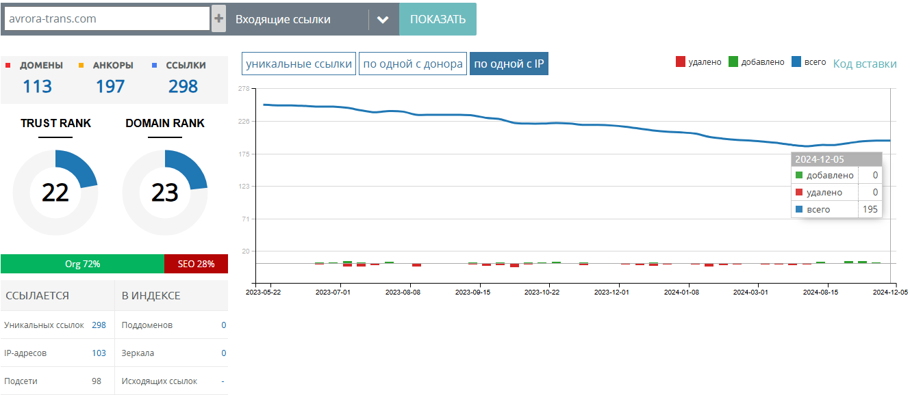

Рисунок 1 – Конкурент 1

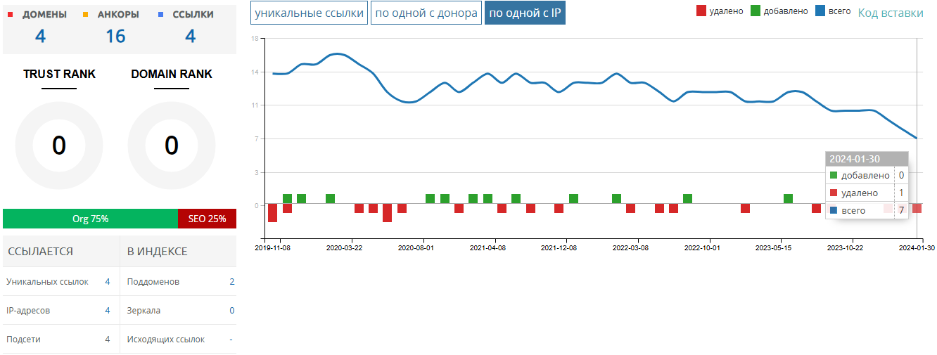

Рисунок 2 – Конкурент 2

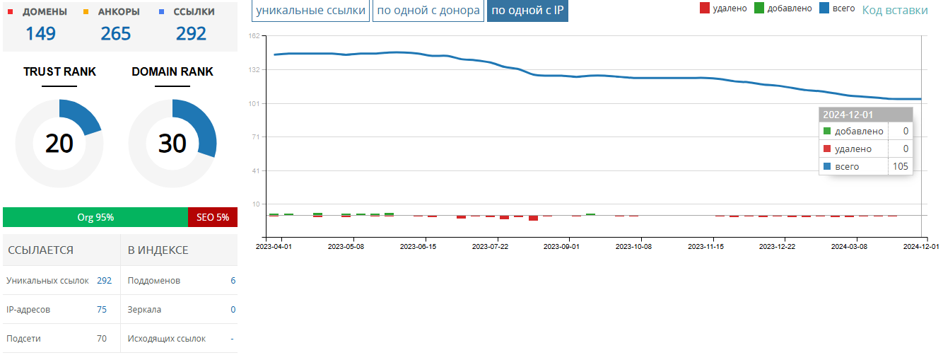

Рисунок 3 – Конкурент 3

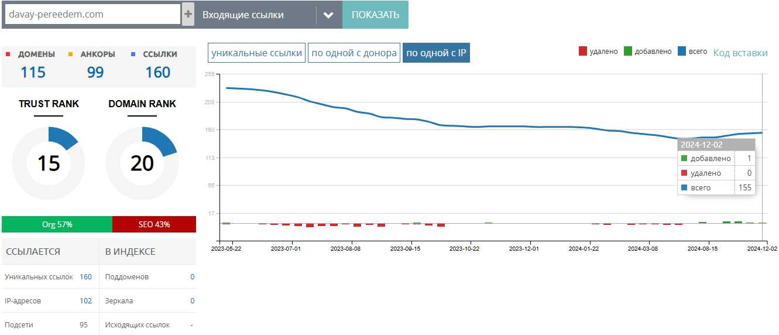

Рисунок 4 – Сайт для аналізу

1. Вибрано сторінки для просування (див. рисунок 5):

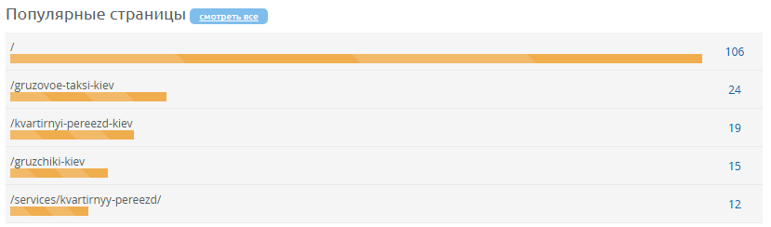

Рисунок 5 – Сторінки для просування

1. Знайдено анкори, які використовує досліджуваний сайт  
   (див. рисунок 6):

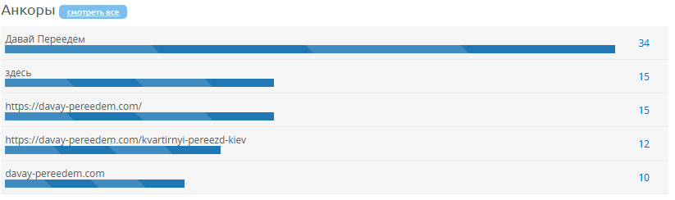

Рисунок 6 – Анкори сайту

1. Знайдено зворотні посилання, які відносяться до досліджуваного сайту (див. рисунок 7):

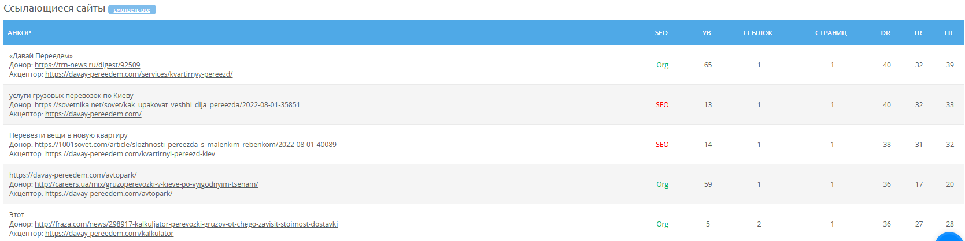

Рисунок 7 – Зворотні посилання сайту

# ВИСНОВОК

У ході виконання лабораторної роботи було взято всі сайти, з якими раніше проводилася робота; оцінено стан конкурентів і сайту з погляду зовнішньої оптимізації; оцінено домени, зовнішні посилання, кількість доменів, що посилаються, типи посилань та анкорів; заповнено порівняльну таблицю.